Мероприятие «Мы вместе против террора» провели в Магарамкентском район

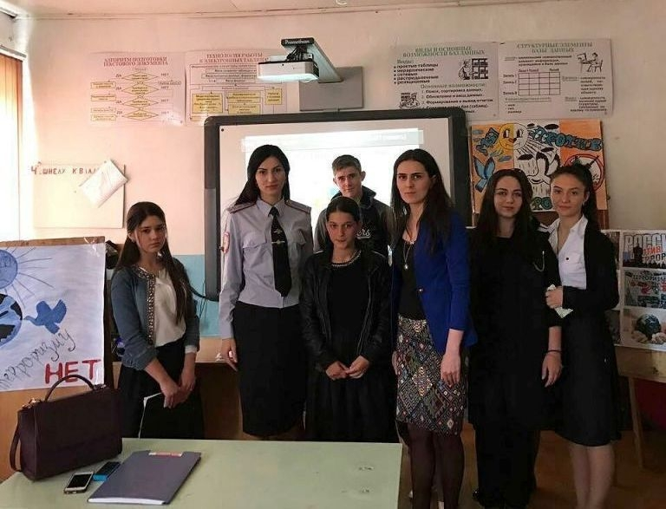

Терроризм и экстремизм - это опасность, способная расшатать любое, даже самое стабильное и благополучное общество. Одним из ключевых направлений борьбы с террористическими проявлениями в общественной среде выступает их профилактика и проведение комплексных мероприятий по формированию правовой культуры в молодежной среде, воспитание у молодежи толерантного мировоззрения.
В МКОУ «Магарамкентская СОШ № 2» с участием инспектора по делам несовершеннолетних Зейнаб Гаджималиковой состоялось мероприятие со старшеклассниками на тему «Мы вместе против террора». Организовала мероприятие учитель истории этой школы Эльвира Сулейманова.
В ходе мероприятия была проведена беседа, презентация, опрос учащихся, а также разъяснение понятий, вводящих многих представителей молодежи в заблуждение. Также в рамках мероприятия была проведена выставка рисунков учащихся «Я за мир».

